[Nature 子刊！中国药科大学与华中科技大学合作论文被质疑，4项国家级项目资助](https://mp.weixin.qq.com/s?__biz=MzkxMDYyNzI5NQ==&mid=2247499674&idx=4&sn=d9017594bf5ca1cc2a8c34c75fed8750&chksm=c0bb9a7eb152e6847260e4f51126b3c231fdf502305f232125e8a9aafd80c83ea5571b314c28&scene=126&sessionid=1742490769)

五棵松[学者探讨](javascript:void(0);)2025-03-20 09:46:23北京

2019年，主要分别来自华中科技大学和中国药科大学的 Liping Huang , Yanan Li , Yunai Du , Yiyi Zhang , Xiuxia Wang , Yuan Ding , Xiangliang Yang , Fanling Meng , Jiasheng Tu （通讯作者，音译涂家生） , Liang Luo （通讯作者，音译罗亮） , Chunmeng Sun （通讯作者，音译孙春萌）在 Nature Communications 期刊发表了一篇论文，题目为：Mild photothermal therapy potentiates anti-PD-L1 treatment for immunologically cold tumors via an all-in-one and all-in-control strategy。

这项工作由中国国家基础研究计划（2018YFA0208903）、中国国家自然科学基金（81972894 和 81673364）、中华人民共和国科学技术部（2017ZX09101001006）、中央高校基本科研业务费专项资金（2632018ZD13）、江苏省“六大人才高峰”项目以及江苏高校优势学科建设工程资助。

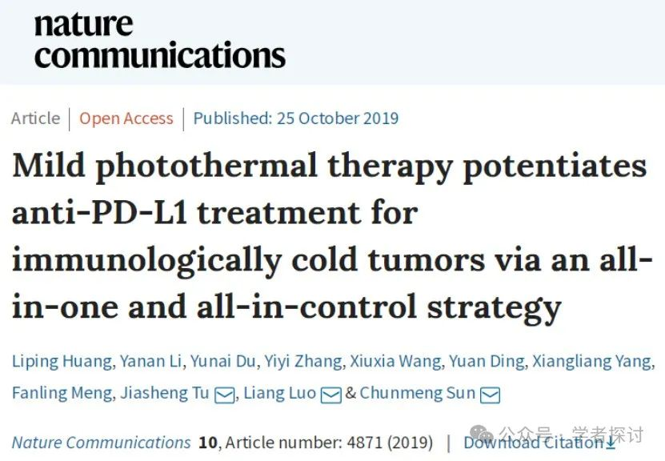

**2025年3月，国际著名职业学术打假人Sholto David 博士在 Pubpeer 论坛发表评论：**

图 2f：本应相隔 14 天拍摄的小鼠图像之间出现了意想不到的相似性。作者们能否再检查一下？这只小鼠在两周内似乎根本没有移动过。我添加了蓝色形状来表明我的意思。拉伸方面有轻微的差异。

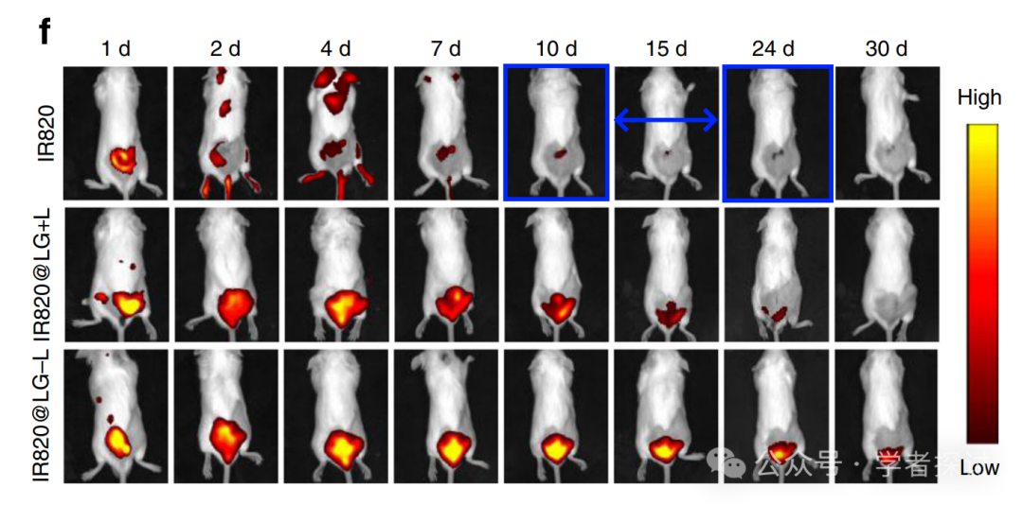

**消息来源：**

https://www.pubpeer.org/publications/EBDD71FB96B54842B6EEFC54B1966F#1

**郑重声明：**

我们的全网查重系统收录了 Pubmed 和 Pubpeer 中的 7000 万 +已发表图库，让您的待查图片可以和已发表论文的图片进行对比，防止图片误用，为您的论文发表保驾护航！基于AI人工智能大数据算法，提供论文图片的核查服务，方便学术期刊、高校、研院所等科研管理部门及时发现并纠正结果图片不当使用。

**如果您有任何建议或需要图片查重帮助，请随时通过客服QQ号3639926437与我们联系。**

[#中国药科大学](https://mp.weixin.qq.com/mp/appmsgalbum?__biz=MzkxMDYyNzI5NQ==&action=getalbum&album_id=3343930654635524098#wechat_redirect)[#华中科技大学](https://mp.weixin.qq.com/mp/appmsgalbum?__biz=MzkxMDYyNzI5NQ==&action=getalbum&album_id=3321582189813366785#wechat_redirect)